Laboratórna práca č. 4
Dátum: 30. 09. 2019
Meno: Dávid Smorada
Trieda: 1.A
Téma: Oddeľovanie zložiek zmesi
Úlohy: 1. Pripravte trojzložkovú heterogénnu zmes, ktorá obsahuje 2 fázy. 2.Oddeľte jednotlivé zložky heterogénnej zmesi použitím vhodných separačných metód.
Pomôcky: stojan, kadička, filtračný papier, odparovacia miska, filtračný lievik, tyčinka, železný kruh, trojnožka, sieťka, kahan, chemická lyžička
Chemikálie: voda, piesok, chlorid sodný
Teória: Zložka zmesi je chemicky čistá látka, ktorá tvorí zmes. Fáza zmesi je homogénna časť heterogénnej zmesi. Heterogénna zmes je zmes, ktorá sa skladá z dvoch alebo viacerých rôznorodých zložiek. Filtrácia je metóda, ktorá slúži na oddeľovanie tuhej nerozpustnej látky od kvapaliny. Použili sme ju, pretože sme potrebovali oddeliť piesok od vody a piesok je nerozpustná látka. Odparovanie je metóda, ktorá slúži na oddelenie tuhej rozpustnej látky od rozpúšťadla. Použili sme ju, pretože sme potrebovali oddeliť chlorid sodný od vody a chlorid sodný je tuhá rozpustná látka.
Postup práce: 1. Pripravíme si roztok vody a chloridu sodného. 2. Po dôkladnom premiešaní roztoku pridáme piesok. 3. Roztok lejeme po tyčinke do filtračného lievika, v ktorom je umiestnený filtračný papier. 4. Filtrát zahrejme nad kahanom.
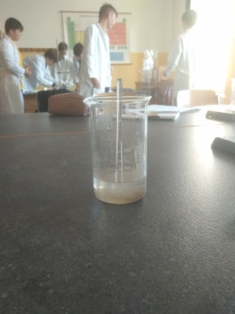
Pozorovanie:
1. fáza; voda a chlorid sodný Piesok v roztoku vody a chloridu sodného.
2. fáza; piesok

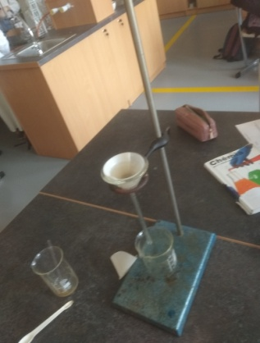
Filtrácia. Oddelenie piesku od roztoku vody a chloridu sodného.

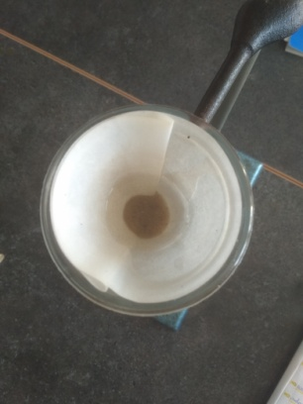

Filtračný zvyšok ostal na filtračnom papieri.

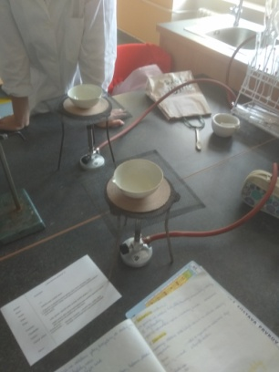

Kryštalizácia. Oddelenie chloridu sodného od vody.

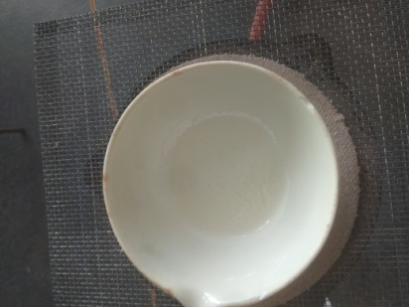

Odparenie vody. Na dne ostal chlorid sodný.

Záver: Na laboratórnom cvičení sme pripravili trojzložkovú zmes z piesku, vody a chloridu sodného. Na oddelenie zložiek pripravenej zmesi sme použili filtráciu a odparovanie. Po filtrácii ostal piesok vo filtračnom papieri a po zahriatí roztoku a odparení vody v odparovacej miske ostal chlorid sodný.

